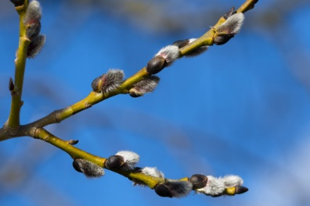 MÅNEDSPLAN FOR: APRIL TEMA: VÅR 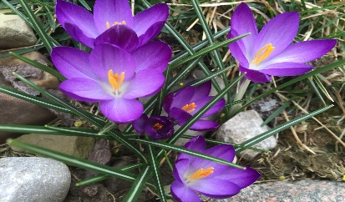
Dette bildet av Ukjent forfatter er lisensiert under CC BY-NC

UKE | MANDAG | TIRSDAG | ONSDAG | TORSDAG | FREDAG
14 | PÅSKEFERIE. | SKOLE OG SFO ER STENGT, ELEV-FRI DAG.  (SE SKOLERUTA)  - PLANLEGGINGSDAG. | Frokost 8.00-8.45 | Frokost 8.00-8.30  Rolig frilek inne.  Utetid 8.45-9.00  Fruktmåltid 14.30- 14.45  Rolig aktivitet. Frilek. | Frokost 8.00-8.30  Rolig frilek inne.  Utetid 8.45-9.00  Fruktmåltid 14.30- 14.45  Rolig aktivitet. Frilek.
15 | Frokost 8.00-8.30  Rolig frilek inne.  Utetid 8.45-9.00  Fruktmåltid 14.30- 14.45  Rolig aktivitet. Frilek. | Frokost 8.00-8.30  Rolig frilek inne.  Utetid 8.45-9.00  Fruktmåltid 14.30- 14.45  Rolig aktivitet. Frilek. | Frokost 8.00-8.45  Lek i gymsalen etter lunsj. | Frokost 8.00-8.30  Rolig frilek inne.  Utetid 8.45-9.00  Fruktmåltid 14.30- 14.45  Rolig aktivitet. Frilek. | Frokost 8.00-8.30  Rolig frilek inne.  Utetid 8.45-9.00  Fruktmåltid 14.30- 14.45  Rolig aktivitet. Frilek.
16 | Frokost 8.00-8.30  Rolig frilek inne.  Utetid 8.45-9.00  Fruktmåltid 14.30- 14.45  Rolig aktivitet. Frilek. | Frokost 8.00-8.30  Rolig frilek inne.  Utetid 8.45-9.00  Fruktmåltid 14.30- 14.45  Rolig aktivitet. Frilek. | Frokost 8.00-8.45  Ut på tur.  - Se etter vårtegn.  Fruktmåltid ca. 14.30 | Frokost 8.00-8.30  Rolig frilek inne.  Utetid 8.45-9.00  Fruktmåltid 14.30- 14.45  Rolig aktivitet. Frilek. | Frokost 8.00-8.30  Rolig frilek inne.  Utetid 8.45-9.00  Fruktmåltid 14.30- 14.45  Rolig aktivitet. Frilek.
17 | Frokost 8.00-8.30  Rolig frilek inne.  Utetid 8.45-9.00  Fruktmåltid 14.30- 14.45  Rolig aktivitet. Frilek. | Frokost 8.00-8.30  Rolig frilek inne.  Utetid 8.45-9.00  Fruktmåltid 14.30- 14.45  Rolig aktivitet. Frilek. | Frokost 8.00-8-45.  - Se etter vårtegn.  - Begynne å pynte litt til 17.mai. | Frokost 8.00-8.30  Rolig frilek inne.  Utetid 8.45-9.00  Fruktmåltid 14.30- 14.45  Rolig aktivitet. Frilek. | Frokost 8.00-8.30  Rolig frilek inne.  Utetid 8.45-9.00  Fruktmåltid 14.30- 14.45  Rolig aktivitet. Frilek.

I denne måneden håper vi på fint vårvær med fine temperaturer slik at vi får oss noen lengre tur-dager ute med matpakken. Det blir dermed ikke satt opp så mange faste aktiviteter denne måneden, men vi tar det litt som det kommer.
Det vil komme ut transponder melding dagen før heldagstur slik at dere vet hva de trenger med seg og at de ikke har ostesmørbrød for å varme i mikroen

